8f134
10-11 класс
8f134
1. Принцип работы тепловых двигателей.
С давних времён человек хотел освободиться от физических усилий или облегчить их при перемещении чего-либо, располагать большей силой, быстротой.
Создавались сказания о коврах самолётах, семимильных сапогах и волшебниках, переносящих человека за тридевять земель мановением жезла. Таская тяжести, люди изобрели тележки, ведь катить легче. Потом они приспособили животных – волов, оленей, собак, больше всего лошадей. Так появились повозки, экипажи. В экипажах люди стремились к комфорту, всё более совершенствуя их.
Стремление людей увеличить скорость ускоряло и смену событий в истории развития транспорта. Из греческого «аутос» – «сам» и латинского «мобилис» – «подвижный» в европейских языках сложилось прилагательное «самодвижущийся», буквально «авто – мобильный».
Оно относилось к часам, куклам-автоматам, ко всяким механизмам, в общем, ко всему, что служило как бы дополнением «продолжением», «усовершенствованием» человека. В ХVIII веке попробовали заменить живую силу силой пара и применяли к безрельсовым повозкам термин «автомобиль».
Почему же счёт возраста автомобиля ведут от первых «бензиномобилей» с двигателем внутреннего сгорания, изобретённых и построенных в 1885-1886 годах? Как бы забыв о паровых и аккумуляторных (электрических) экипажах. Дело в том, что ДВС произвёл подлинный переворот в транспортной технике. В течение длительного времени он оказался наиболее отвечающим идее автомобиля и потому надолго сохранил своё главенствующее положение. Доля автомобилей с ДВС составляет на сегодня более 99,9% мирового автомобильного транспорта.
Основные части теплового двигателя
В современной технике механическую энергию получают главным образом за счет внутренней энергии топлива. Устройства, в которых происходит преобразование внутренней энергии в механическую, называют тепловыми двигателями.
Для совершения работы за счет сжигания топлива в устройстве, называемом нагревателем, можно воспользоваться цилиндром, в котором нагревается и расширяется газ и перемещает поршень. Газ, расширение которого вызывает перемещение поршня, называют рабочим телом. Расширяется же газ потому, что его давление выше внешнего давления. Но при расширении газа его давление падает, и рано или поздно оно станет равным внешнему давлению. Тогда расширение газа закончится, и он перестанет совершать работу.
Как же следует поступить, чтобы работа теплового двигателя не прекращалась? Для того чтобы двигатель работал непрерывно, необходимо, чтобы поршень после расширения газа возвращался каждый раз в исходное положение, сжимая газ до первоначального состояния. Сжатие же газа может происходить только под действием внешней силы, которая при этом совершает работу (сила давления газа в этом случае совершает отрицательную работу). После этого вновь могут происходить процессы расширения и сжатия газа. Значит, работа теплового двигателя должна состоять из периодически повторяющихся процессов (циклов) расширения и сжатия.
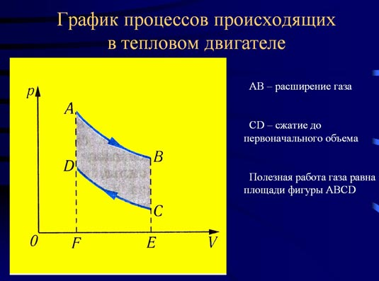
Рисунок 1
На Рисунке 1 изображены графически процессы расширения газа (линия АВ) и сжатия до первоначального объема (линия CD). Работа газа в процессе расширения положительна (AF > 0) и численно равна площади фигуры ABEF. Работа газа при сжатии отрицательна (так как AF < 0) и численно равна площади фигуры CDEF. Полезная работа за этот цикл численно равна разности площадей под кривыми АВ и CD (закрашена на рисунке).
Наличие нагревателя, рабочего тела и холодильника принципиально необходимое условие для непрерывной циклической работы любого теплового двигателя.
Коэффициент полезного действия тепловой машины
Рабочее тело, получая некоторое количество теплоты Q₁от нагревателя, часть этого количества теплоты, по модулю равную |Q2|,отдает холодильнику. Поэтому совершаемая работа не может быть больше A = Q₁ — |Q₂|. Отношение этой работы к количеству теплоты, полученному расширяющимся газом от нагревателя, называется коэффициентом полезного действия тепловой машины:
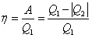
Коэффициент полезного действия тепловой машины, работающей по замкнутому циклу, всегда меньше единицы. Задача теплоэнергетики состоит в том, чтобы сделать КПД как можно более высоким, т. е. использовать для получения работы как можно большую часть теплоты, полученной от нагревателя. Как этого можно достигнуть?
Впервые наиболее совершенный циклический процесс, состоящий из изотерм и адиабат, был предложен французским физиком и инженером С. Карно в 1824 г.

Цикл Карно.
Допустим, что газ находится в цилиндре, стенки и поршень которого сделаны из теплоизоляционного материала, а дно — из материала с высокой теплопроводностью. Объем, занимаемый газом, равен V₁.
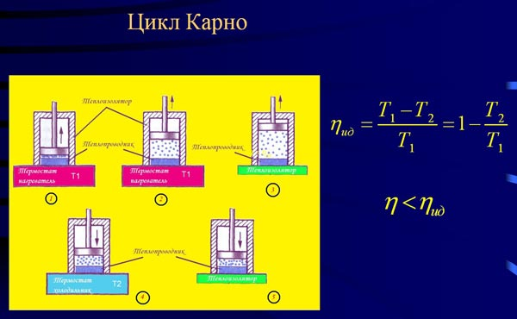
Рисунок 2
Приведем цилиндр в контакт с нагревателем (Рисунок 2) и предоставим газу возможность изотермически расширяться и совершать работу. Газ получает при этом от нагревателя некоторое количество теплоты Q₁. Этот процесс графически изображается изотермой (кривая АВ).
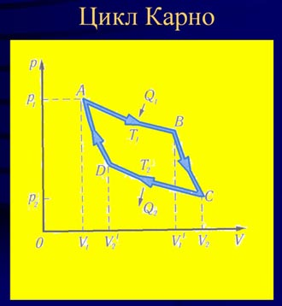
Рисунок 3
Когда объем газа становится равным некоторому значению V₁’< V₂, дно цилиндра изолируют от нагревателя, после этого газ расширяется адиабатно до объема V₂, соответствующего максимально возможному ходу поршня в цилиндре (адиабата ВС). При этом газ охлаждается до температуры T₂ < T₁.
Теперь охлажденный газ можно изотермически сжимать при температуре Т2. Для этого его нужно привести в контакт с телом, имеющим ту же температуру Т₂, т. е. с холодильником, и сжать газ внешней силой. Однако в этом процессе газ не вернется в первоначальное состояние — температура его будет все время ниже чем Т₁.
Поэтому изотермическое сжатие доводят до некоторого промежуточного объема V₂’>V₁ (изотерма CD). При этом газ отдает холодильнику некоторое количество теплоты Q₂, равное совершаемой над ним работе сжатия. После этого газ сжимается адиабатно до объема V₁, при этом его температура повышается до Т₁ (адиабата DA). Теперь газ вернулся в первоначальное состояние, при котором объем его равен V₁, температура — T₁, давление — p₁,и цикл можно повторить вновь.
Итак, на участке ABC газ совершает работу (А > 0), а на участке CDA работа совершается над газом (А < 0). На участках ВС и AD работа совершается только за счет изменения внутренней энергии газа. Поскольку изменение внутренней энергии UBC = –UDA, то и работы при адиабатных процессах равны: АВС = –АDA. Следовательно, полная работа, совершаемая за цикл, определяется разностью работ, совершаемых при изотермических процессах (участки АВ и CD). Численно эта работа равна площади фигуры, ограниченной кривой цикла ABCD.
В полезную работу фактически преобразуется только часть количества теплоты QT, полученной от нагревателя, равная QT₁– |QT₂|. Итак, в цикле Карно полезная работа A = QT₁ – |QT₂|.
Максимальный коэффициент полезного действия идеального цикла, как показал С. Карно, может быть выражен через температуру нагревателя (Т₁) и холодильника (Т₂):
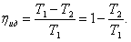
В реальных двигателях не удается осуществить цикл, состоящий из идеальных изотермических и адиабатных процессов. Поэтому КПД цикла, осуществляемого в реальных двигателях, всегда меньше, чем КПД цикла Карно (при одних и тех же температурах нагревателей и холодильников):
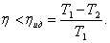
Из формулы видно, что КПД двигателей тем больше, чем выше температура нагревателя и чем ниже температура холодильника.

Принцип работы газовых турбин заключается в следующем. Воздух поступает через воздухозаборник и сильно сжимается компрессором. Газообразное топливо (в редких случаях — жидкое топливо) нагнетается в камеру сгорания и смешивается со сжатым воздухом. Формируемая топливная смесь поджигается. В процессе горения смесь сильно нагревается (до 900-1200°C), расширяется, проходит через несколько рядов лопаток турбины и приводит к ее вращению. Часть энергии вращения турбины отдается компрессору, сжимающему воздух, а остальная часть через вращающийся вал и понижающий редуктор (иногда, например, в микротурбинах, понижающий редуктор отсутствует) передается генератору. Тепловая энергия выходящих из турбины газов в теплоутилизаторе передается теплоносителю (горячая вода, пар). Иногда, например, на газокомпрессорных станциях, механическая энергия турбины используется не для производства электроэнергии, а для вращения насосов и компрессоров.

Паровые турбины работают следующим образом: пар, образующийся в паровом котле, под высоким давлением, поступает на лопатки турбины. Турбина совершает обороты и вырабатывает механическую энергию, используемую генератором. Генератор производит электричество.

С паровыми машинами Сэйвери и Папена был знаком английский изобретатель Томас Ньюкомен (Thomas Newcomen,1663 - 1729), который часто бывал на шахтах в Вест Кантри, где он работал кузнецом, и поэтому хорошо понимал, как нужны надёжные насосы для предотвращения затопления шахт. Он объединил свои усилия с водопроводчиком и стекольщиком Джоном Калли в попытке построить более совершенную модель. Их первая паровая машина была установлена на угольной шахте в Стаффордшире в 1712 г.
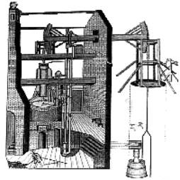 |  | 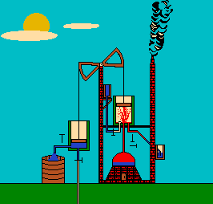
Первая паровая машина Ньюкомена, 1712 г. |  | Принцип работы машины Ньюкомена.
Как и в машине Папена, поршень перемещался в вертикальном цилиндре, но в целом машина Ньюкомена была значительно более совершенной. Чтобы ликвидировать зазор между цилиндром и поршнем, Ньюкомен закрепил на торце последнего гибкий кожаный диск и налил на него немного воды.
Пар из котла поступал в основание цилиндра и поднимал поршень вверх. При впрыскивании в цилиндр холодной воды, пар конденсировался, в цилиндре образовывался вакуум, и под воздействием атмосферного давления поршень опускался вниз. Этот обратный ход удалял воду из цилиндра и посредством цепи, соединенной с коромыслом, двигавшимся наподобие качелей, поднимал вверх шток насоса. Когда поршень находился в нижней точке своего хода, в цилиндр снова поступал пар, и с помощью противовеса, закрепленного на штоке насоса или на коромысле, поршень поднимался в исходное положение. После этого цикл повторялся.
Машина Ньюкомена оказалась на редкость удачной для того времени и использовалась по всей Европе более 50 лет. Её использовали для откачки воды из многочисленных шахт в Великобритании. Это было первое крупносерийное изделие в истории техники (выпущено несколько тысяч штук).
В 1740 г. машина с цилиндром длиной 2,74 м и диаметром 76 см за один день выполняла работу, которую бригады из 25 человек и 10 лошадей, работая посменно, раньше выполняли за неделю.
В 1775 г. ещё более большая машина, построенная Джоном Смитоном (создателем Эддистоунского маяка), за две недели осушила док в Кронштадте (Россия). Ранее с использованием высоких ветряков на это уходил целый год.
И, тем не менее, машина Ньюкомена была далека до совершенства. Она преобразовывала в механическую энергию всего лишь около 1 % тепловой энергии и, как следствие, пожирала огромное количество топлива, что, впрочем, не имело особого значения, когда машина работала на угольных шахтах.
В целом машины Ньюкомена сыграли огромную роль в сохранении угольной промышленности. С их помощью удалось возобновить добычу угля во многих затопленных шахтах.
Про изобретение Ньюкомена можно сказать, что это была действительно паровая машина, вернее, пароатмосферная машина.

